**Grüne Architektur – die Zukunft der Städte?**

VON KARIN HUTZLER. ONLINE: KATHARINA DITSCHKE & RALF KÖLBEL

**Immer mehr Menschen leben in Städten, in denen es mit dem Klimawandel heißer wird und Feinstaub die Luft belastet. Darauf antworten Architekten mit neuen Formen, Gebäude zu begrünen.**

Der Hitzeinsel-Effekt

Schon heute lebt mehr als die Hälfte der Weltbevölkerung in Städten - im Jahr 2050 werden es mehr als zwei Drittel sein. Durch dichte Bebauung wird ein Hitzeinsel-Effekt verursacht, so dass die Luft kaum zirkulieren kann - denn Oberflächen wie Glas reflektieren das Sonnenlicht und Beton- und Asphaltflächen speichern die Wärme. Auch Autoabgase und die Abwärme von Klimaanlagen tragen zur Aufheizung bei. Deswegen ist es in Städten einige Grad wärmer als in ihrem Umland.

Lösungsansätze

Weltweit entwerfen Architekten grüne Gebäude – mit Pflanzen an Fassaden, auf Terrassen, Balkonen und Dächern. Denn eine begrünte Fassade reduziert die Hitze, die ins Gebäude abgegeben wird. Pflanzen sind der natürlichste Schutz vor Sonneneinstrahlung. Außerdem produzieren Pflanzen viel Sauerstoff.

Singapur als grünes Vorbild

Singapur ist dicht bebaut, Hochhäuser prägen das Stadtbild. Mehr als fünfeinhalb Millionen Menschen leben hier auf einer Fläche knapp so groß wie Hamburg. Singapur ist weltweit führend in der Begrünung von Gebäuden. In der Monsunzeit ist die Luftfeuchtigkeit ist besonders hoch.

Die Architekten Wong Mun Summ und Richard Hassell planen Bürogebäude, Hotels und Wohnhäuser anders als die üblichen, weltweit verbreiteten Beton-, Stahl- und Glaskästen. Die Gebäude haben zum Beispiel Öffnungen in den Fassaden, die sich oft über mehrere Stockwerke erstrecken.

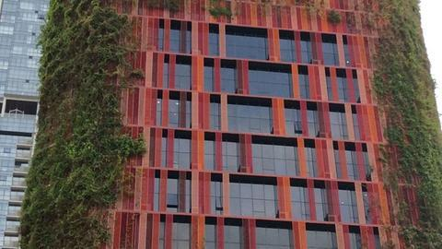

Ein grüner Wolkenkratzer in Singapur - ein Vorbild für Stuttgart?

[SWR](https://www.swr.de/)SWR - Foto: Karin Hutzler

Stadt in einem Garten

„In dem Versuch, möglichst Menschen gerechte hochverdichtete Räume zu schaffen, ist es für uns sehr wichtig, dass man den Menschen auch in den Städten das Grün wiedergibt“, sagt Schirin Taraz-Breinholt. Die deutsche Architektin arbeitet im Büro von Summ und Hassell.

Eines ihrer Projekte ist das Parkroyal Hotel. Pflanzen ranken an den Fassaden. In luftiger Höhe liegen geschwungene, begrünte Großbalkone, die an die terrassierten Reisfelder Südostasiens erinnern. Palmen stehen dort neben Büschen und kleinen Bäumen in Pflanzkübeln.

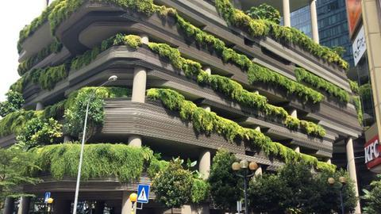

Das Parkroyal Hotel in Singapur sieht so aus, als wäre es von der Natur zurückerobert worden.[SWR](https://www.swr.de/)SWR - Das Parkroyal Hotel in Singapur sieht so aus, als wäre es von der Natur zurückerobert worden.

Singapur versteht sich als „Stadt in einem Garten“. Pflanzen sollen möglichst in jedes Gebäude integriert werden. Mit dem Bauen in die Höhe wächst auch das Grün mit in die Höhe. Es gibt hier auch viel „horizontales“ Grün. Neun Prozent der Landfläche Singapurs wurde für Parks und Naturreservate freigehalten. Nach und nach werden diese Gebiete miteinander verbunden, damit die Leute überall in der Stadt im Grünen spazieren gehen, joggen und Fahrrad fahren können.

Singapur ist die grünste Stadt Asiens – und hat ein ehrgeiziges Ziel: die grünste Stadt der Welt zu werden.